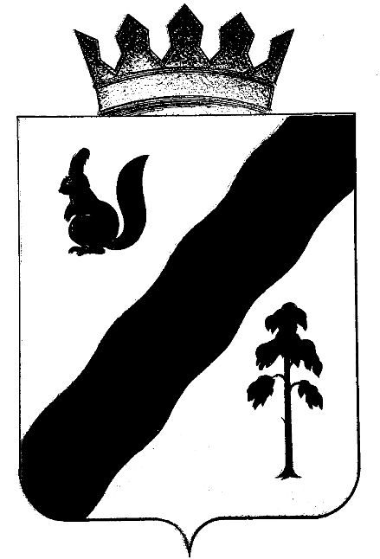

ПОСТАНОВЛЕНИЕ

АДМИНИСТРАЦИИ ГАЙНСКОГО МУНИЦИПАЛЬНОГО ОКРУГА
ПЕРМСКОГО КРАЯ

22.02.2022 |  | № | 149

О внесении изменений в «дорожную карту» по реорганизации МУП «Черновское МТПП»

в ООО «Черновское ТПП», утвержденную постановлением администрации Гайнского муниципального округа Пермского края от 17.02.2021г. № 111

В целях реализации положений Федерального закона от 27 декабря 2019 года № 485-ФЗ «О внесении изменений в Федеральный закон «О государственных и муниципальных унитарных предприятиях» и Федеральный закон «О защите конкуренции», Плана мероприятий по реформированию государственных унитарных предприятий Пермского края, утвержденного распоряжением губернатора Пермского края от 4 сентября 2020 года № 175-р «О планах мероприятий («дорожных картах») по реформированию государственных и муниципальных унитарных предприятий Пермского края»,
администрация Гайнского муниципального округа ПОСТАНОВЛЯЕТ:
1. Внести изменения в перечень мероприятий по реорганизации МУП «Черновское МТПП» в ООО «Черновское ТПП» («дорожную карту»), утвержденный постановлением администрации Гайнского муниципального округа Пермского края от 17.02.2021г. № 111 (далее – Перечень), изложив пункты 1.8 – 1.21 Перечня в новой редакции согласно приложению к данному постановлению.
2. Настоящее постановление вступает в силу с момента его подписания и подлежит размещению на официальном сайте администрации Гайнского муниципального округа в информационно-телекоммуникационной сети Интернет.

Глава муниципального округа –
глава администрации
Гайнского муниципального округа Е.Г. Шалгинских

Приложение к постановлению администрации Гайнского муниципального округа от 22.02.2022 № 149

1.8 | Организация проведения аудиторской проверки полноты и правильности документов по приватизации, результатов инвентаризации и промежуточного баланса, составления аудиторского заключения (пункт 1 статьи 11 Федерального закона от 21.12.2001 № 178-ФЗ) | 01.04.2022 | Администрация Гайнского муниципального округа,  Директор Черновского МТПП
1.9 | Составление передаточного акта, представление в администрацию Гайнского муниципального округа на проверку и утверждение (статья 59 ГК РФ) | До 08.04.2022, в течение 3-х дней со дня составления передаточного акта | Директор Черновского МТПП
1.10 | Проверка администрацией Гайнского муниципального округа передаточного акта (пункт 2 статьи 59 ГК РФ) | До 13.04.2022, в течение 3-х рабочих дней со дня представления передаточного акта в администрацию Гайнского муниципального округа | Администрация Гайнского муниципального округа
1.11 | Разработка проекта Устава ООО «Черновское ТПП» | До 01.04.2022 | Администрация Гайнского муниципального округа  Директор Черновского МТПП
Основной этап
1.12 | Подготовка проекта постановления администрации Гайнского муниципального округа «Об условиях приватизации Черновского МТПП (статья 14 Федерального закона от 21.12.2001 № 178-ФЗ, статьи 29, 34 Федерального закона от 14.11.2001 № 161-ФЗ):  - утверждение состава подлежащего приватизации имущественного комплекса Черновского МТПП,  - утверждение перечня объектов, не подлежащих приватизации имущественного комплекса Черновского МТПП,  - утверждение уставного капитала хозяйственного общества, номинальной стоимости доли администрацией Гайнского муниципального округа ,  - утверждение Устава ООО «Черновское ТПП» ,  - назначение директора ООО «Черновское ТПП»,  - утверждение передаточного акта | До 25.04.2022 | Администрация Гайнского муниципального округа
1.13 | Направление заявления-уведомления по форме № Р12003 о начале процедуры реорганизации в Межрайонную ИФНС № 17 России по Пермскому краю (пункты 1, 2 статьи 13.1 Федерального закона от 08.08.2001 № 129-ФЗ, Приказ Федеральной налоговой службы России от 25.01.2012 № ММВ-7-6/25@) | До 29.04.2022, в течение 3-х рабочих дней со дня вступления в силу постановления администрации Гайнского муниципального округа об условиях приватизации | Директор Черновского МТПП
1.14 | Размещение постановления администрации Гайнского муниципального округа «Об условиях приватизации Черновского МТПП на официальном сайте torgi.gov.ni (пункт 2 статьи 15 Федерального закона от 21.12.2001 № 178-ФЗ) | До 29.04.2022, в течение 5-ти рабочих дней со дня вступления в силу постановления администрации Гайнского муниципального округа об условиях приватизации | Администрация Гайнского муниципального округа
1.15 | Опубликование уведомления о реорганизации Черновского МТПП в журнале «Вестник государственной регистрации» (пункт 1 статьи 60 ГК РФ, пункт 2 статьи 13.1 Федерального закона от 08.08.2001 № 129-ФЗ) | Дважды с  периодичностью 1 раз в месяц после внесения в ЕГРЮЛ записи о начале процедуры реорганизации (первое сообщение не позднее 5-ти дней со дня вступления в силу постановления администрации Гайнского муниципального округа об условиях приватизации) | Директор Черновского МТПП
1.16 | Направление письменных уведомлений кредиторам и контрагентам, с которыми заключены долгосрочные договоры, в Пенсионный фонд РФ, Фонд социального страхования РФ, Федеральный фонд обязательного медицинского страхования и Пермский территориальный фонд обязательного страхования о реорганизации Черновского МТПП (пункт 2 статьи 13.1 Федерального закона от 08.08.2001 № 129-ФЗ) | До 12.05.2022, в течение 5-ти рабочих дней после даты направления в Межрайонную ИФНС № 17 России по Пермскому краю заявления-  уведомления о начале реорганизации | Директор Черновского МТПП
1.17 | Уведомление работников Черновского МТПП о реорганизации (статьи 74, 75 ТК РФ) | Не позднее, чем за 2 месяца до окончания реорганизации | Директор Черновского МТПП
1.18 | Передача объектов и имущества, не подлежащих приватизации, в муниципальную казну | До 31.05.2022 | Администрация Гайнского муниципального округа  Директор Черновского МТПП
Заключительный этап
1.19 | Направление заявления о государственной регистрации юридического лица ООО «Черновское ТПП» в Межрайонную ИФНС № 17 России по Пермскому краю по форме № Р 12001  (подпункт «а» пункта 1 статьи 14 Федерального закона от 08.08.2001 № 129-ФЗ, Приказ Федеральной налоговой службы России от 25.01.2012 № ММВ-7-6/25@) с приложением:  - постановления администрации Гайнского муниципального округа об условиях приватизации;  - Устава ООО «Черновское ТПП»; | До 31.07.2022, не ранее, чем через 3 месяца после внесения в ЕГРЮЛ записи о начале процедуры  реорганизации (пункт 1, статьи 60.1 ГК РФ) | Директор Черновского МТПП
1.20 | Направление в администрацию Гайнского муниципального округа :  - свидетельства о создании юридического лица ООО «Черновское ТПП»;  - свидетельства о внесении записи в ЕГРЮЛ о прекращении деятельности юридического лица Черновского МТПП;  - выписки из ЕГРЮЛ в отношении Черновского МТПП;  - выписки из ЕГРЮЛ в отношении ООО «Черновское ТПП»;  - экземпляра передаточного акта | До 15.08.2022, в течение 3-х рабочих после  государственной регистрации юридического лица ООО «Черновское ТПП» | Директор Черновского МТПП
1.21 | Внесение изменений в Реестр муниципального имущества администрации Гайнского муниципального округа | в течение 10 рабочих дней после получения документов, указанных в п. 1.20 | Администрация Гайнского муниципального округа

